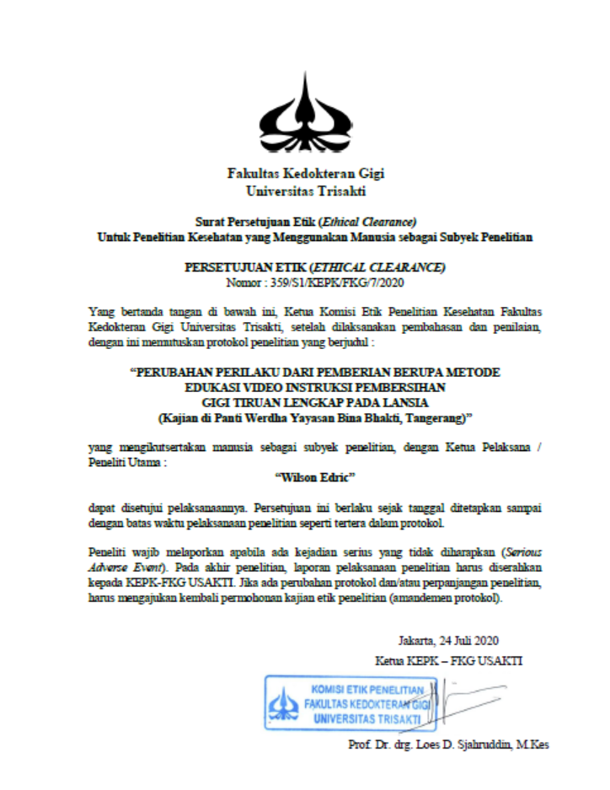
Lampiran 1. Surat Ethical Clearance

Lampiran 2. Informed Consent

SURAT PERMOHONAN KESEDIAAN BERPARTISIPASI
DALAM PENELITIAN KEPADA SUBYEK PENELITI
(INFORMED CONSENT)

Judul Penelitian : Perubahan Perilaku dari Pemberian Berupa Metode Edukasi Video Instruksi Pembersihan Gigi Tiruan Lengkap Pada Lansia
Tujuan Penelitian : Mengetahui pengaruh pemberian instruksi melalui metode edukasi video terhadap perilaku pembersihan gigi tiruan lengkap pada lansia.
Manfaat Penelitian : Agar dokter gigi dapat mempertimbangkan penggunaan media seperti video untuk menunjang penyampaian instruksi kepada pasien agar terciptanya perilaku pembersihan gigi tiruan yang lebih efektif. Dikarenakan perilaku pembersihan gigi tiruan lengkap yang baik dapat meningkatkan derajat kesehatan dan kualitas hidup pasien.

Penelitian ini meneliti mengenai pengaruh pemberian instruksi melalui metode edukasi video dengan perubahan perilaku lansia dalam membersihkan gigi tiruan lengkap. Penelitian ini dilakukan dengan cara memberikan responden instruksi mengenai cara pemeliharaan kebersihan GTL melalui metode edukasi video serta penilaian perilaku pembersihan GTL responden sebelum dan sesudah diberikan instruksi. Perilaku pembersihan GTL dari responden akan dinilai menggunakan kuesioner yang berisi pertanyaan untuk mengevaluasi pengetahuan, sikap, dan tindakan responden dalam membersihkan gigi tiruan lengkap. Responden adalah pasien berumur di atas 60 tahun yang berada di Panti Werdha Yayasan Bina Bhakti dengan jumlah responden yang diperlukan sebanyak 18 orang, menggunakan gigi tiruan lengkap akrilik, kondisi baik, kooperatif, serta bersedia selama penelitian ini berlangsung.
Pada penelitan ini dilakukan dua kali pertemuan dengan jarak waktu 3 minggu dan untuk setiap pertemuan durasi penelitian berlangsung sekitar 15-30 menit. Tidak ada kemungkinan resiko yang akan terjadi, serta menjamin atas kerahasiaan dari data-data responden. Apabila pada saat penelitian responden ingin mengundurkan diri, maka diberikan hak atas pengunduran diri. Pemberian souvenir berupa CD yang berisikan video instruksi pembersihan GTL serta alat dan bahan untuk membersihkan gigi tiruan (handuk, bowl, sikat gigi, dan sabun) sebagai wujud ucapan terimakasih peneliti kepada responden yang secara sukarela telah bersedia ikut ambil bagian dalam penelitian ini.

Saya sebagai peneliti yang bertanda tangan dibawah ini :
Nama : Wilson Edric
Alamat : Jl. Elang Laut 7 No. 16, Jakarta Utara
Nomor Telpon : 087884512181

Penanggung jawab penelitian :
Nama : Niko Falatehan
Alamat : Gelong Baru Timur 1 no.13, Jakarta Barat
Nomor telpon : 021-5600266

Dengan menandatangani lembaran ini saya memberikan persetujuan untuk mengisi kuisioner yang diberikan peneliti. Saya mengerti bahwa penelitian ini tidak mengandung resiko yang berarti dan saya telah diberitahu bahwa jawaban kuesioner ini tidak akan diberitahukan kepada siapapun.

Saya telah mendapatkan penjelasan menegenai penelitian ini dan diberi kesempatan untuk bertanya. Saya secara sukarela berperan serta dalam penelitian ini dan saya bersedia menerima souvernir sebagai bentuk terimakasih karena telah bersedia ikut serta dalam penelitian ini, namun saya berhak mengundurkan diri sewaktu-waktu tanpa adanya sanksi.
Persetujuan:
Saya yang bertandatangan dibawah ini:
Nama :
Jenis Kelamin :
Tempat, Tanggal Lahir :

Jakarta, ...…. Desember 2020

Saksi  (Saksi) | Responden  (Responden) | Peneliti  (Wilson Edric)

Lampiran 3. Kuesioner
Lembar Kuesioner Penelitian Skripsi Prostodonsia Fakultas Kedokteran Gigi Universitas Trisakti

Perubahan Perilaku dari Pemberian Berupa Metode Edukasi Video Instruksi Pembersihan Gigi Tiruan Lengkap Pada Lansia
(Kajian Di Panti Werdha Yayasan Bina Bhakti, Tangerang)

Tanggal : Desember 2020

Nama :
Umur :
Jenis Kelamin :
Apakah anda sudah diberikan informasi dan instruksi mengenai cara membersihkan gigi tiruan lengkap :

Beri Tanda (√) pada jawaban yang dipilih.
- Pertanyaan mengenai Pengetahuan
No | Pertanyaan | Tahu | Tidak Tahu
1 | Tahukah anda bahwa pemakaian gigi tiruan lengkap bisa berdampak buruk terhadap kebersihan rongga mulut?
2 | Tahukan anda bahwa gigi tiruan lengkap harus dilepas pada malam hari sewaktu akan tidur?
3 | Tahukah anda gigi tiruan lengkap yang dilepas pada malam hari namun tidak direndam didalam air dapat mengakibatkan gigi tiruan lengkap mengkerut?
4 | Tahukah anda membersihkan jaringan lunak mulut (langit-langit, lidah, dan gusi) dapat mencegah timbulnya jamur dan bau mulut?
5 | Tahukah anda bahwa perlu dilakukan kontrol ke dokter gigi setelah pemasangan gigi tiruan agar kesehatan mulut pengguna gigi tiruan lengkap tetap terjaga?

- Pertanyaan mengenai Sikap
No | Pertanyaan | Setuju | Tidak Setuju
1 | Setujukah anda bahwa gigi tiruan lengkap perlu dijaga kebersihannya?
2 | Setujukah anda bahwa gigi tiruan lengkap harus dilepas pada malam hari sewaktu akan tidur?
3 | Setujukah anda gigi tiruan lengkap yang dilepas pada malam hari harus direndam di dalam air?
4 | Setujukah anda jaringan lunak mulut (langit-langit, lidah, dan gusi) juga perlu dijaga kebersihannya?
5 | Setujukah anda bahwa perlu dilakukan kontrol ke dokter gigi setelah pemasangan gigi tiruan lengkap?

- Pertanyaan mengenai Tindakan
No | Pertanyaan | Ya | Tidak
1 | Apakah anda membersihkan gigi tiruan lengkap setiap selesai makan?
2 | Apakah anda melepas gigi tiruan lengkap sewaktu akan tidur malam?
3 | Apakah anda merendam gigi tiruan lengkap dalam air saat gigi tiruan lengkap tersebut dilepas dan tidak dipakai?
4 | Apakah anda membersihkan jaringan lunak mulut (langit-langit, lidah, dan gusi)?
5 | Apakah anda melakukan kontrol ke dokter gigi setelah pemasangan gigi tiruan lengkap?

Lampiran 4. Data Hasil Penelitian

Wilcoxon Signed Ranks Test

Ranks
 |  | N | Mean Rank | Sum of Ranks
Perilaku Sesudah - Perilaku Sebelum | Negative Ranks | 2ª | 1.50 | 3.00
 | Positive Ranks | 26^{b} | 15.50 | 403.00
 | Ties | 2^{c}
 | Total | 30
a. Perilaku Sesudah < Perilaku Sebelum
b. Perilaku Sesudah > Perilaku Sebelum
c. Perilaku Sesudah = Perilaku Sebelum

Test Statisticsª
 | Perilaku Sesudah - Perilaku Sebelum
Z | -4.558^{b}
Asymp. Sig. (2-tailed) | .000
a. Wilcoxon Signed Ranks Test
b. Based on negative ranks.

Wilcoxon Signed Ranks Test
Ranks
 |  | N | Mean Rank | Sum of Ranks
Perilaku Elderly (Sesudah) - Perilaku Elderly (Sebelum) | Negative Ranks | 2ª | 1.50 | 3.00
 | Positive Ranks | 17^{b} | 11.00 | 187.00
 | Ties | 2^{c}
 | Total | 21
a. Perilaku Elderly (Sesudah) < Perilaku Elderly (Sebelum)
b. Perilaku Elderly (Sesudah) > Perilaku Elderly (Sebelum)
c. Perilaku Elderly (Sesudah) = Perilaku Elderly (Sebelum)

Test Statisticsª
 | Perilaku Elderly (Sesudah) - Perilaku Elderly (Sebelum)
Z | -3.708^{b}
Asymp. Sig. (2-tailed) | .000
a. Wilcoxon Signed Ranks Test
b. Based on negative ranks.

Wilcoxon Signed Ranks Test

Ranks
 |  | N | Mean Rank | Sum of Ranks
Perilaku Old (Sesudah) - Perilaku Old (Sebelum) | Negative Ranks | 0ª | .00 | .00
 | Positive Ranks | 9^{b} | 5.00 | 45.00
 | Ties | 0^{c}
 | Total | 9
a. Perilaku Old (Sesudah) < Perilaku Old (Sebelum)
b. Perilaku Old (Sesudah) > Perilaku Old (Sebelum)
c. Perilaku Old (Sesudah) = Perilaku Old (Sebelum)

Test Statisticsª
 | Perilaku Old (Sesudah) - Perilaku Old (Sebelum)
Z | -2.668^{b}
Asymp. Sig. (2-tailed) | .008
a. Wilcoxon Signed Ranks Test
b. Based on negative ranks.

Lampiran 5. Hasil Uji Validitas dan Reliabilitas Kuesioner

Reliability Statistics
Cronbach's Alpha | N of Items
.877 | 5

Item-Total Statistics
 | Scale Mean if Item Deleted | Scale Variance if Item Deleted | Corrected Item-Total Correlation | Cronbach's Alpha if Item Deleted
P1 | 1.5000 | 2.603 | .700 | .854
P2 | 1.8333 | 3.178 | .412 | .911
P3 | 1.7000 | 2.700 | .655 | .864
P4 | 1.6000 | 2.317 | .920 | .796
P5 | 1.6333 | 2.378 | .877 | .808

Reliability Statistics
Cronbach's Alpha | N of Items
.884 | 5

Item-Total Statistics
 | Scale Mean if Item Deleted | Scale Variance if Item Deleted | Corrected Item-Total Correlation | Cronbach's Alpha if Item Deleted
S1 | .8000 | 1.959 | .585 | .889
S2 | .7000 | 1.528 | .893 | .815
S3 | .8333 | 1.937 | .693 | .867
S4 | .7667 | 1.909 | .577 | .893
S5 | .7667 | 1.633 | .889 | .818

Reliability Statistics
Cronbach's Alpha | N of Items
.852 | 5

Item-Total Statistics
 | Scale Mean if Item Deleted | Scale Variance if Item Deleted | Corrected Item-Total Correlation | Cronbach's Alpha if Item Deleted
T1 | 1.0333 | 2.102 | .620 | .833
T2 | 1.0000 | 2.069 | .617 | .834
T3 | 1.0667 | 2.064 | .699 | .812
T4 | 1.0333 | 2.033 | .685 | .816
T5 | 1.0667 | 2.064 | .699 | .812

